**Informe mensual de las Finanzas Públicas**

**Marzo 2015**

**Brecha en recaudación tributaria**

Cifras preliminares de recaudación al 31 de marzo (Q 12,330.2 millones) registran un crecimiento de 3.4% (Q 404.7 millones) respecto al año anterior el cual está explicado por el rendimiento positivo observado en el Impuesto de solidaridad, el IVA total y los derivados del petróleo, con relación a la meta de presupuesto es preciso indicar que se tiene una brecha negativa de Q 588.8 millones de los cuales Q 237.2 millones corresponden al impuesto a la telefonía, *(continúa suspendido de manera temporal por la Corte de Constitucionalidad)* y Q 238.9 millones por concepto de otros impuestos directos e indirectos, al descontar estos rubros a la meta, la brecha negativa que se genera es menor (Q 112.7 millones ), y se explica por rendimientos negativos que se observaron en algunos impuestos como el Impuesto a la renta y el Impuesto al valor agregado los cuales en conjunto explican el 75.8% de la recaudación observada.

Factores positivos a destacar son el desempeño de impuestos asociados a los productos industriales (derivados del petróleo, bebidas, tabacos y cemento) los cuales presentan un crecimiento de 20.7% (Q 176.3 millones) respecto al año anterior, con relación a la meta de presupuesto se observa un crecimiento de 5.6% (Q 54 millones) el cual está influenciado principalmente por el impuesto a los derivados del petróleo y el impuesto al saco de cemento el cual modifico su tasa pasando de Q 1.50 por saco de cemento de 42 kg a Q 5.0.

**Ingresos Tributarios Netos al 31 de marzo de 2015**

Millones de Quetzales y Porcentajes

Fuente: Dirección de Análisis y Política Fiscal.

**Dinamismo en el gasto se focaliza hacia los sectores sociales**

La ejecución de gasto público al 31 de marzo de 2015, se situó en Q 14,477.1 millones, el cual muestra un ritmo de 21.7%, el cual contrasta con el bajo crecimiento observado en igual fecha del año anterior (2.6%). Este comportamiento en buena medida está asociado al uso intensivo de recursos procedentes del endeudamiento, bonos (roll over) y préstamos, además en el primer trimestre de 2014, por el contrario, el flujo de financiamiento fue mucho más moderado obligando a la autoridad fiscal a aplicar una férrea política contención.

Sin embargo, en este año gracias a la aprobación del presupuesto, al flujo de recursos y al manejo financiero; ha permitido facilitar la ejecución, cumpliendo con ello compromisos ineludibles y de importancia institucional.

**Ritmo de Ejecución de Gasto Público**

Mensual 2012 – 2015

Porcentajes

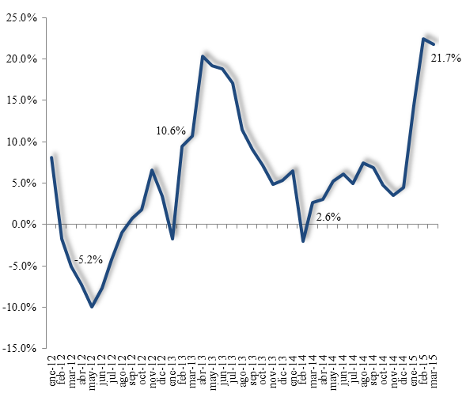

Fuente: Dirección de Análisis y Política Fiscal

Dentro de los rubros que muestran mayor dinamismo, son las transferencias corrientes, debido que en este año se ha mejorado la oportunidad en el pago del aporte a las entidades descentralizadas y autónomas, debido al aumento relativo en las disponibilidades del gobierno, dentro de las que destacan el aporte ordinario y extraordinario al Tribunal Supremo Electoral, entre otros. Igualmente aumentaron las transferencias a ONG, realizadas principalmente por entidades como educación, salud, comunicaciones, entre otras entidades.

Las remuneraciones también muestran un fuerte dinamismo, asociado principalmente al aumento salarial, efectuado en este año, al magisterio nacional (12%).

Asimismo, los bienes y servicios siguen mostrando un ritmo de ejecución importante en ministerios como salud, gobernación, educación, las obligaciones, secretarías entre otros.

Los intereses de la deuda pública aumentaron debido a que se anticipó el pago de los primeros días de abril, como resultado del asueto de semana santa, especialmente los intereses relacionados al eurobono.

En el caso del gasto de inversión, destaca la mayor ejecución en proyectos de infraestructura realizados por el Ministerio de Comunicaciones. Asimismo, el aporte a las municipalidades y al FOPAVI ha elevado la ejecución de las transferencias de capital.

**Variación Nominal del Gasto Público**

Marzo 2014 – 2015 Millones de Quetzales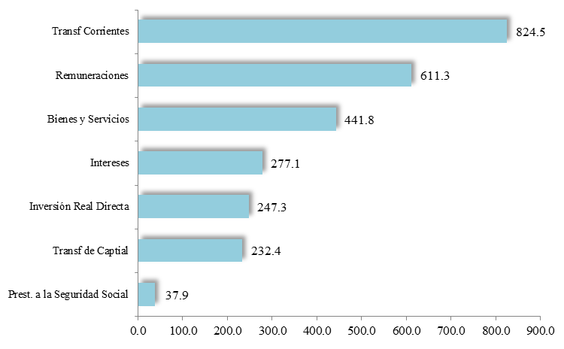

Fuente: Dirección de Análisis y Política Fiscal

El comportamiento del gasto realizado, permitió que el grado de ejecución presupuestaria, se ubicara al 31 de marzo de 2015 en 21.6%, por arriba de lo obtenido en igual período de 2014 (18.8%) y superior al promedio de los años (2008-2014) que fue de 19.4%.

**Variación Nominal del Gasto Público**

Marzo 2014 – 2015

Millones de Quetzales

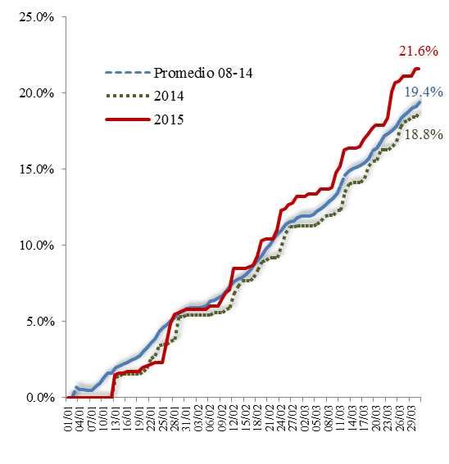Fuente: Dirección de Análisis y Política fiscal

A pesar que la ejecución muestra un comportamiento bastante dinámico, se observa, contrario a lo que se podría esperar, una reducción en algunos rubros considerados como no prioritarios, cuyo nivel se encuentra por debajo de lo realizado en igual fecha del año anterior, lo cual muestra una política de austeridad, principalmente en rubros sensibles de gasto como viáticos, alimentos para personas, equipo de transporte, combustible, divulgación e información, entre otros. Es importante indicar que se excluye la ejecución que hicieran algunas entidades en determinados rubros, tales como: educación, salud, gobernación y agricultura, ya que son importantes en el desarrollo de sus actividades (alimentos para personas, combustibles, gasto en transporte, entre otros). Además, no todos estos rubros mostraron una reducción, algunos tuvieron aumentos pero poco significativos, lo sustancial es que en conjunto este tipo de gasto se redujo.

**Austeridad en el Gasto Público**

Acumulado a Marzo 2014 – 2015

Millones de Quetzales

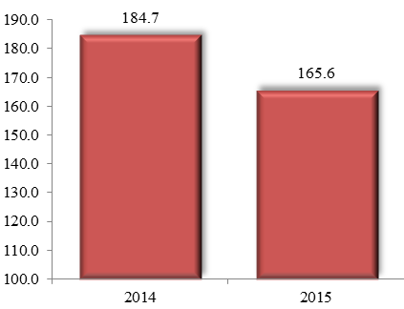

Fuente: Dirección de Análisis y Política fiscal

La priorización del gasto, en lo que va del año. se sigue orientando a atender el gasto social (educación, salud y vivienda), que muestra, en conjunto, un crecimiento interanual de 28.8% por arriba del gasto total (21.7%), lo que indica que en buena medida el gasto social es el que le ha dado dinamismo a la ejecución del gobierno. Asimismo, el gasto en seguridad interna y los aportes a las principales instituciones de justicia (MP, CC y OJ) muestran incrementos importantes, por lo que el gasto de los Acuerdos de Paz (gasto social más seguridad interna y aportes a entidades de justicia) crece en 27.8% con respecto a lo realizado en igual fecha del año anterior.

**Gasto Social y de los Acuerdos de Paz**

Acumulado a Marzo 2014 – 2015

Millones de Quetzales y Porcentajes



Fuente: Dirección de Análisis y Política fiscal

La ejecución de gasto a nivel institucional, muestra que las entidades que son rectoras del gasto social son las que mayor dinamismo presentan, tal es el caso del Ministerio de Educación que alcanzó un porcentaje de ejecución de 25.0%, nivel que es consistente con el desempeño de sus principales programas de educación primaria, preprimaria y el programa de apoyo al consumo adecuado de alimentos (alimentación escolar). Por su parte el Ministerio de Salud también muestra un buen nivel de ejecución (21.4%) principalmente en el programa de recuperación de la salud (salud curativa) y salud preventiva. Asimismo, el Ministerio de Gobernación con su programa relevante servicio de seguridad a las personas muestra una alta ejecución (23.9%) y en menor medida el programa relacionado a los privados de libertad.

La inversión en infraestructura a través del Ministerio de Comunicaciones tiene una participación importante dentro del presupuesto vigente. Sin embargo, muestra un grado de ejecución moderado (12.1%), que se debe a las operaciones pendientes de regularizar que corresponden a anticipos otorgados entre febrero y marzo, los cuales se podrían liquidar en abril. No obstante, el programa del subsidio para la vivienda popular si muestra un alto nivel de ejecución de 26.1%.

El Ministerio de la Defensa Nacional, muestra, como en años anteriores, una ejecución al nivel del promedio institucional (21.6%) y el Ministerio de Trabajo a través del Programa del Adulto Mayor, logra un porcentaje de ejecución de 23.8%.

Las obligaciones del Estado (en su mayoría aportes institucionales a entidades públicas y clases pasivas) y el servicio de la deuda pública, prácticamente absorben el 49% del total de gasto realizado a la fecha, con un grado de ejecución que en conjunto excede el 20%.

El resto de entidades (11) incluyendo las secretarias, absorben 6% del gasto total ejecutado y muestran un grado de ejecución de 15.2% por debajo del promedio institucional.

**Entidades con Mayor Ejecución y Algunos Programas Relevantes**

Vigente y Ejecutado a Marzo de 2015

Millones de Quetzales



Fuente: Dirección de Análisis y Política fiscal

**Importante movilización de recursos de endeudamiento**

El comportamiento de los ingresos fiscales y la ejecución del gasto público, dan cuenta del resultado fiscal que se obtuvo al cierre del primer trimestre de 2015, el cual fue deficitario en Q 1,394.7 millones, por debajo del nivel contemplado en el presupuesto para el año (Q 9,930 millones).

**Resultado Fiscal**

Al 31 de Marzo 2015

Millones de Quetzales



Fuente: Dirección de Análisis y Política Fiscal

En cuanto al financiamiento, los desembolsos de préstamos externos muestran un comportamiento muy por arriba de lo observado en los últimos años, esto como resultado de una gestión mejor planificada y de una aprobación plena y oportuna de los préstamos por parte del Congreso de la República.

De esa cuenta, el nivel de préstamos externos netos, al 31 de marzo de 2015, es positivo en Q 2,737.8 millones, mientras que en los años anteriores, este ha sido negativo por el bajo flujo de desembolsos recibidos. En lo que va del año resaltan los préstamos de apoyo presupuestario del Banco Mundial “para políticas de desarrollo de manejo fiscal y financiero mejorado para lograr mayores Oportunidades” por US$ 340 millones y el préstamo del BCIE “apoyo a proyectos de inversión en infraestructura social y productiva” por US$ 100 millones.

**Préstamos Externos Netos**

Marzo de cada año

Millones de Quetzales

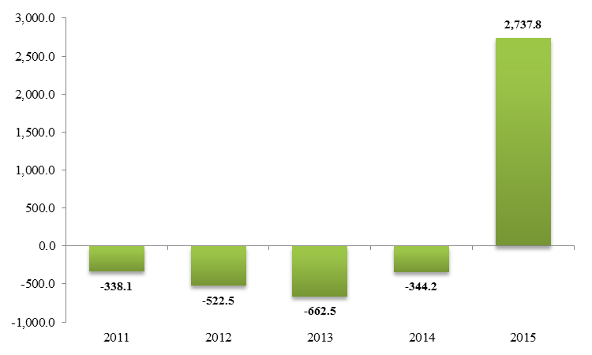

Fuente: Dirección de Análisis y Política fiscal

Asimismo, en cuanto a la colocación de Bonos del Tesoro, en lo que lo va del año se ha adjudicado Q 7,021.7 millones. Las condiciones a las que fueron colocados los títulos siguen siendo bastante favorables ya que en términos generales se mantuvo el costo promedio en 7.42% y el plazo medio es de 14 años. Además el monto colocado a la fecha ha sido en su mayoría con prima o a la par.

**Condiciones financieras de la colocación de Bonos del Tesoro**

Al 31 de Marzo de 2015



Fuente: Dirección de Análisis y Política fiscal

Es importante indicar que la demanda de los títulos en marzo fue sustancialmente superior a la obtenida en febrero, evento que se dio por un aumento en la liquidez que buena medida estuvo asociado al aumento en el gasto público entre finales de febrero y lo que se dio en el transcurso de marzo, esto muestra que la dinámica del gasto favorece la liquidez de la banca, se estima que en abril la dinámica de gasto se mantenga, sin embargo hay factores desmonetizantes que podrían minimizar, este aumento de liquidez, como es el caso del vencimiento de impuestos importantes como el ISR pago trimestral y el ISO.

Asimismo, del total colocado (Q 7,021.7 millones), Q 2,862.2 millones se destinaron a financiamiento del presupuesto de este año y Q 4,159.5 millones a roll over, agotándose este tipo de colocación, el cual debe utilizarse para liquidar los vencimientos de bonos de este año.

De esa cuenta, el monto pendiente de colocar es de Q 1,137.8 millones, el cual podría adjudicarse entre abril y mayo, con ello finalizaría la colocación de Bonos del Tesoro autorizada por el Congreso de la República en el presupuesto aprobado para este año.

**Destino de la colocación de Bonos del Tesoro al 31 de Marzo de 2015**

Millones de Quetzales y Porcentajes

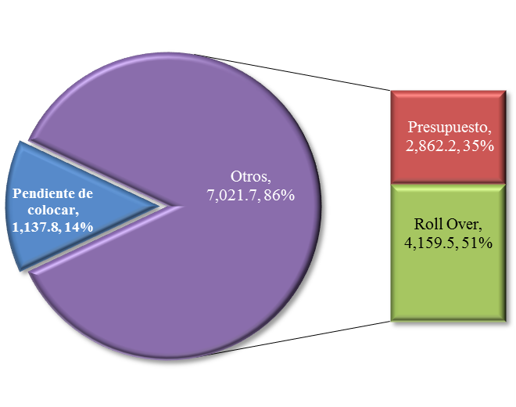

Fuente: Dirección de Análisis y Política fiscal

Dado que el nivel de financiamiento neto obtenido supera el nivel de déficit fiscal, una parte de dicho financiamiento, propició un aumentó en los depósitos del gobierno en el Banco de Guatemala, por lo que este aumento en las disponibilidades del gobierno permitirá, de acuerdo a lo contemplado en el presupuesto, financiar parte de los compromisos del Estado que deberán atenderse en lo que resta del presente ejercicio fiscal.

**Ambientes macroeconómicos externo e interno**

En el entorno macroeconómico internacional, las declaraciones de la directora general del FMI, Christine Lagarde, indican que el crecimiento mundial es "simplemente insuficiente" y lo mantiene como moderado y muy similar al del año 2014 (3.4%). También confirmó que en los EEUU y Reino Unido existe evidencia de un mayor dinamismo, y que el panorama ha mejorado en la Eurozona, así como para el caso excepcional de la economía hindú (se espera que la economía de la India crezca un 7.5% en el próximo año fiscal 2015-2016, que comienza en abril, frente al 7.2% del año fiscal en curso; a esa tasa, sería la economía que más rápido crece en el mundo), y el dinamismo alcanzado por la economía de Indonesia. Sin embargo, las proyecciones para la mayoría de los países emergentes son menos buenas que el año pasado. El descenso de los precios de los productos básicos y del petróleo han afectado los ingresos por exportaciones de algunos países clave de los mercados emergentes como Brasil y Rusia, mientras que la fortaleza del dólar estadounidense ha exacerbado las salidas de capital de varios de los principales mercados emergentes, incluyendo China, Tailandia, Malasia y Corea del Sur. China se desacelera, Rusia se acerca a dificultades económicas, Brasil se ha estancado y el Medio Oriente está acosado por la inestabilidad política y económica.

La evolución económica en los EEUU continua ganando impulso a pesar de haber registrado un leve descenso en el nivel de las contrataciones, pues de acuerdo al último informe del Departamento Estadounidense de Trabajo, éste indicó que en marzo se crearon 126.000 nuevos empleos, el menor incremento mensual desde finales de 2013 y muy por debajo de los 245.000 previstos por los analistas.

En la Eurozona los indicadores publicados hoy por la OCDE, apuntan hacia un fortalecimiento del crecimiento en el conjunto de esta región. De acuerdo a estos resultados y conforme un informe de la OECD la Eurozona se encuentra en un "momento de fortalecimiento económico", con señales positivas de cambio, especialmente en Italia, Francia y Alemania.

En el caso de la ralentización del crecimiento de China, a criterio de la Directora del FMI, éste contribuye a la estabilidad económica y financiera global y a la sostenibilidad medioambiental.

Con respecto a las proyecciones del crecimiento económico para América Latina en 2015, la CEPAL en su reciente publicación “Balance Preliminar de las Economías de América Latina y el Caribe 2014” las revisó a la baja, debido a la influencia de un entorno global caracterizado por una dinámica económica menor a la esperada a fines de 2014. A nivel subregional, la CEPAL proyecta una tasa de crecimiento cercana a cero para América del Sur, mientras que en Centroamérica y México alcanzaría 3.2 % y en el Caribe 1.9%.

En el ámbito nacional, factores como el buen desempeño de la actividad económica y la tendencia general de los precios que se mantienen dentro de la meta de inflación principalmente, incidieron en la decisión de la Junta Monetaria de mantener en marzo el nivel de la tasa de interés líder de política monetaria en 3.5%.

Continúa siendo positivo el comportamiento de los niveles de liquidez interna y del crédito en la economía, que de acuerdo a información de la Superintendencia de Bancos, se concentra en financiamiento al consumo y al comercio interno, en una escala mayor a los otros sectores de la actividad económica.

Los niveles de inflación en marzo registraron una variación intermensual de 0.21% e interanual de 2.43% y una variación acumulada de 0.17%; el costo de adquisición de la Canasta Básica Alimentaria aumentó Q 0.60 con relación al registrado el mes anterior y respecto a marzo 2014 se incrementó Q 337.20. El costo de adquisición de la Canasta Básica Vital aumentó Q 1.10 con respecto al mes anterior y respecto a marzo 2014 se incrementó Q 615.33, según el informe del INE.

La actividad económica continúa mostrando crecimiento, la más reciente publicación de los resultados del IMAE indica que existió un crecimiento de 4.8% en febrero 2015, impulsado por el desempeño de las actividades económicas como Transporte, almacenamiento y comunicaciones, Comercio al por mayor y menor y Servicios privados. Se esperaría que el ritmo de la actividad económica para el primer trimestre del 2015 continúe evolucionando positivamente debido al estímulo que provocan los precios de los combustibles, la estabilidad en el tipo de cambio nominal y el fortalecimiento del mercado interno.